**Titre : les solides**

**Compétence visée** : solides et figures planes : reconnaitre – comparer – construire – exprimer : observer et classer des solides réels en prenant comme point de vue : la forme des faces. (1165)

**Compétences sollicitées :**

Solides et figures planes : reconnaitre, comparer, construire, exprimer (1162), dégager les figures planes à partir des empruntes laissées par les faces de solides. (1172) : associer des solides aux traces laissées par une des leurs faces (uniquement rectangle, carré, triangle, disque) et inversement. (1175)

Solides et figures planes : observer des figures planes, les reconnaitre, les nommer, les différencier, les caractériser, les classer, les comparer (1177)

Construire des figures planes (1203)

**Références aux socles de compétences :**

Mathématiques : Reconnaitre, comparer des solides et des figures, les différencier, les classer : sur bases de propriétés de côtés, d’angles pour les figures.

**Dispositif pédagogique :**

Travail individuel

Travail par groupe de 3 ou 4

Échange collectif.

Cycle 3

**Matériel :**

Une vingtaine de boites (solides) issues de la vie de tous les jours.

Cahier de brouillon

Feuilles d’exercices

Feuilles d’évaluation

**Déroulement :**

1. Annonce de l’objectif : classer des solides en fonction de la forme de leurs

faces.

* À la fin de l’activité, les enfants seront capables de distinguer les solides

convexes, non convexes ainsi que les polyèdres et les non polyèdres. Ils seront de reconnaitre un cube, un parallélépipède rectangle, une pyramide (ceux qui ne roulent pas= polyèdres) une sphère, un cône, un cylindre (ceux qui roulent = non polyèdres.)

1. **Phase 1 : mise en situation.**

L’enseignante place les enfants par groupe de trois ou quatre.

Elle leur distribue quatre ou cinq solides (ces solides passeront d’un groupe à l’autre.)

1. Consigne 1 : Prenez votre cahier de brouillon. Vous devez essayer de classer

les solides en indiquant leur numéro dans une colonne.

1. Les enfants travaillent directement par groupe afin de rendre les échanges

plus riches. L’enseignante passe dans les bancs afin d’observer le travail des enfants.

Ressource 1 : J’aimerai avoir deux classements, deux colonnes de solides qui vont ensemble.

* Les enfants vont soit mettre ensemble les objets qui roulent et ceux qui ne roulent pas.
* Soit les objets qui ont des faces courbes et ceux qui n’en n’ont pas.

1. Échange collectif : Partir du classement des objets qui roulent et ceux qui ne roulent pas pour débuter en nommant les solides faciles (pyramides, cubes, parallélépipèdes, cylindre, sphère, cône)
2. Faire les comparaisons entre les différentes formes afin de faire ressortir quelques caractéristiques. (nombres de faces)
3. Demander aux enfants de classer d’une autre manière.
4. Les enfants travaillent de nouveau par groupe.

Ressource 2 : regardez comment sont faits les solides, il y en a des « creux ».

1. échange collectif : arriver à un classement de solides convexes et non convexes. Du nouveau, nommer les solides importants et introduire la notion d’arrêtes.
2. Exercices sur feuilles
3. Synthèse
4. Évaluation.

**Les solides :**

**Ces solides peuvent – ils rouler ? (Mets une croix dans la bonne colonne.)**

|  |  |  |  |  |  |
| --- | --- | --- | --- | --- | --- |
|  | **Peut rouler** | **Ne peut pas rouler** |  |  |  |
| **A** |  |  | **sphère** |  |  |
| **B** |  |  | **A** | **B** | **C** |
| **C** |  |  | **b** | **b** | Sommets 4  1 -72 44 -21.2598419189453  2 -24 -59 -21.2598419189453  3 96 16 -21.2598419189453  4 0 0 63.7795257568359  Faces 4  1 3 3 2 1  2 3 1 2 4  3 3 2 3 4  4 3 3 1 4  BSommets 4  1 -72 44 -21.2598419189453  2 -24 -59 -21.2598419189453  3 96 16 -21.2598419189453  4 0 0 63.7795257568359 |
| **D** |  |  | **D** | **E** | **F** |
| **E** |  |  | [http://tbn0.google.com/images?q=tbn:aBZ1GQo0xBrSIM:http://jmbellot.blogs.com/pro/images/2008/03/21/cube_de_necker.jpg](http://images.google.be/imgres?imgurl=http://jmbellot.blogs.com/pro/images/2008/03/21/cube_de_necker.jpg&imgrefurl=http://jmbellot.blogs.com/pro/management_commercial/&h=390&w=520&sz=7&hl=fr&start=44&usg=__WeJZZn4SJw6kQNmRICZ3Wd7_9AM=&tbnid=aBZ1GQo0xBrSIM:&tbnh=98&tbnw=131&prev=/images?q=solide+cube&start=36&gbv=2&ndsp=18&hl=fr&sa=N) | [http://tbn0.google.com/images?q=tbn:4w9QvHV_1LITfM:http://upload.wikimedia.org/wikipedia/commons/thumb/7/75/Cone_(geometry).svg/150px-Cone_(geometry).svg.png](http://images.google.be/imgres?imgurl=http://upload.wikimedia.org/wikipedia/commons/thumb/7/75/Cone_(geometry).svg/150px-Cone_(geometry).svg.png&imgrefurl=http://fr.wikipedia.org/wiki/Solide_usuel&h=269&w=150&sz=5&hl=fr&start=277&usg=__8gXJPg3NYcOCxiz5I0mJGjSL6Ro=&tbnid=4w9QvHV_1LITfM:&tbnh=113&tbnw=63&prev=/images?q=solide+formes+g%C3%A9om%C3%A9trie&start=270&gbv=2&ndsp=18&hl=fr&sa=N) |  |
| **F** |  |  | **G** | **http://www.top-coloriages.com/coloriages/bob-eponge/gary-bob.jpgH** |  |
| **G** |  |  |  |  |  |
| **H** |  |  |  |  |  |

**Les convexes et les non convexes.**

Un solide **convexe** est un objet qui n’a pas de parties « rentrantes » ni de trou.

Un solide **non convexe** est un objet qui a des parties « rentrantes » ou des trous.

1. Entoure les solides non convexes.

|  |  |  |  |
| --- | --- | --- | --- |
| [http://tbn0.google.com/images?q=tbn:nkDGdK1x9gICRM:http://hiboo.free.fr/musee/ciseaux.jpg](http://images.google.be/imgres?imgurl=http://hiboo.free.fr/musee/ciseaux.jpg&imgrefurl=http://www.forum-auto.com/les-clubs/section7/sujet354289.htm&h=300&w=446&sz=13&hl=fr&start=2&usg=__or73SFUkotlQFgEUEc58JSbZcys=&tbnid=nkDGdK1x9gICRM:&tbnh=85&tbnw=127&prev=/images?q=ciseaux&gbv=2&hl=fr) | http://www.polemil.net/wimg/articles/58-4 | http://www.hacavie.com/images/B16R%20rapporteur.JPG | http://www.drfad.com/images/cube.jpg |
|  | http://www.medidenta.ch/bilder/6049203.jpg | [http://tbn0.google.com/images?q=tbn:YqEeWytxYp80FM:http://media.brandalley.fr/rayons/400x400/8412_0.jpg](http://media.brandalley.fr/rayons/400x400/8412_0.jpg) | http://admin.aveiro-maroc.com/img_produits/117igb_joly_tomate_p%20copie.jpg |

1. Complète le texte avec les mots suivants :

trous, non convexe, parties, solide, objet, « rentrantes », trou.

Un ___________________ convexe est un ____________ qui n’a pas de parties _____________________ ni de ________________.

Un solide ____________________ est un objet qui a des _____________ « rentrantes » ou des __________________.

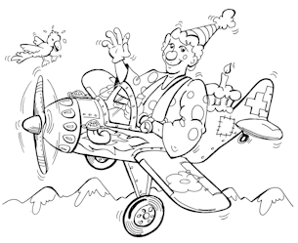

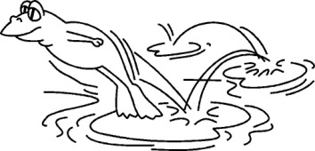

1. Relie les solides à leur famille.

|  |  |
| --- | --- |
|  | **Convexes** |
|  |
|  |
|  |
|  | Non convexes |
|  |
|  |

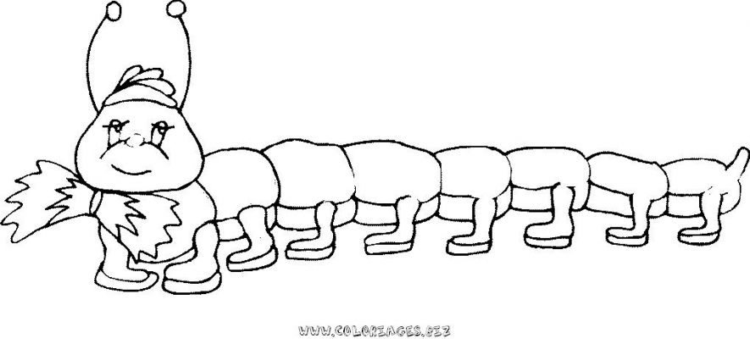

1. Colorie les solides convexes et bleu et les solides non convexes en rouge.

 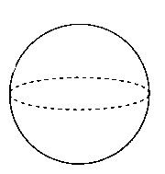  [http://tbn0.google.com/images?q=tbn:4w9QvHV_1LITfM:http://upload.wikimedia.org/wikipedia/commons/thumb/7/75/Cone_(geometry).svg/150px-Cone_(geometry).svg.png](http://images.google.be/imgres?imgurl=http://upload.wikimedia.org/wikipedia/commons/thumb/7/75/Cone_(geometry).svg/150px-Cone_(geometry).svg.png&imgrefurl=http://fr.wikipedia.org/wiki/Solide_usuel&h=269&w=150&sz=5&hl=fr&start=277&usg=__8gXJPg3NYcOCxiz5I0mJGjSL6Ro=&tbnid=4w9QvHV_1LITfM:&tbnh=113&tbnw=63&prev=/images?q=solide+formes+g%C3%A9om%C3%A9trie&start=270&gbv=2&ndsp=18&hl=fr&sa=N)

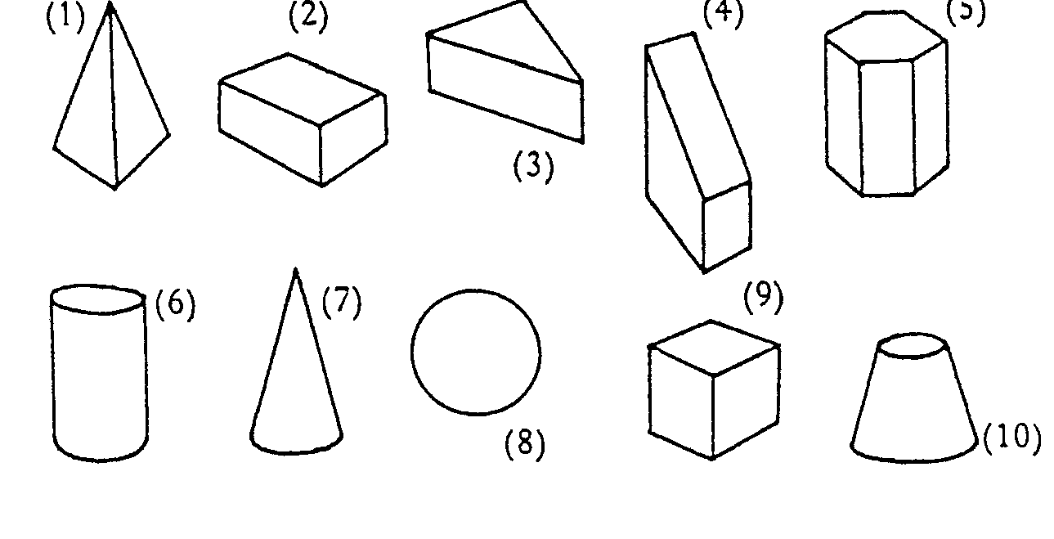   

1. Écris en dessous de chaque solide s’il est convexe ou non convexe.

|  |  |  |  |
| --- | --- | --- | --- |
|  |  |  | b |
| _______________ | _______________ | _______________ | _______________ |

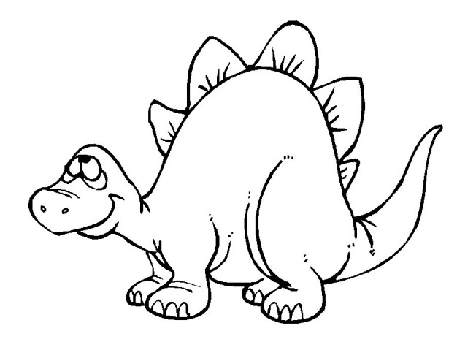

**Les polyèdres et les non polyèdres.**

Un **non polyèdre** est un solide convexe qui a au moins une face arrondie.

Un **polyèdre** est un solide convexe qui n’a pas de faces arrondies.

1. Entoure les solides qui sont des **non polyèdres**.

|  |  |  |  |
| --- | --- | --- | --- |
| http://www.k-netweb.net/blog/datas/2007/06/30/canette-v1.jpg | http://www.linternaute.com/femmes/decoration/0510pouf/images/casa.jpg | http://www.mi-aime-a-ou.com/prix/la_vache_qui_rit.jpg | http://img.aujourdhuilejapon.com/media/photo/boite_carton.jpg |
| http://www.1001-jeux.com/images/boite-scooby.jpg | http://www.gizmodo.fr/savedfiles/ADIDAS_BALLON_948709_AH4.jpeg | http://www.drfad.com/images/cube.jpg | http://www.routard.com/images_contenu/communaute/photos/publi/001/pt77.jpg |

1. Complète le texte avec les mots suivants :

arrondies, polyèdre, non polyèdre, face, solide convexe.

Un ____________________ est un solide convexe qui a au moins une ___________ arrondie.

Un ___________________ est un ________________________________ qui n’a pas de faces ____________________.

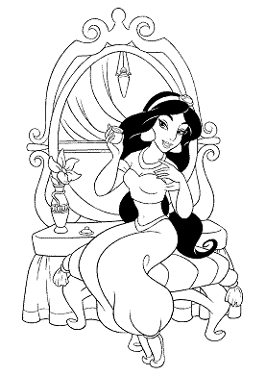

1. Relie les solides à leur famille.

|  |  |
| --- | --- |
|  | **Polyèdres** |
|  |
|  |
|  |
| b | Non polyèdres |
| sphère |
|  |

1. Colorie les polyèdres en vert et les non polyèdres en bleu.

|  |  |  |  |
| --- | --- | --- | --- |
|  | [http://tbn0.google.com/images?q=tbn:4w9QvHV_1LITfM:http://upload.wikimedia.org/wikipedia/commons/thumb/7/75/Cone_(geometry).svg/150px-Cone_(geometry).svg.png](http://images.google.be/imgres?imgurl=http://upload.wikimedia.org/wikipedia/commons/thumb/7/75/Cone_(geometry).svg/150px-Cone_(geometry).svg.png&imgrefurl=http://fr.wikipedia.org/wiki/Solide_usuel&h=269&w=150&sz=5&hl=fr&start=277&usg=__8gXJPg3NYcOCxiz5I0mJGjSL6Ro=&tbnid=4w9QvHV_1LITfM:&tbnh=113&tbnw=63&prev=/images?q=solide+formes+g%C3%A9om%C3%A9trie&start=270&gbv=2&ndsp=18&hl=fr&sa=N) | Sommets 4  1 -72 44 -21.2598419189453  2 -24 -59 -21.2598419189453  3 96 16 -21.2598419189453  4 0 0 63.7795257568359  Faces 4  1 3 3 2 1  2 3 1 2 4  3 3 2 3 4  4 3 3 1 4  BSommets 4  1 -72 44 -21.2598419189453  2 -24 -59 -21.2598419189453  3 96 16 -21.2598419189453  4 0 0 63.7795257568359 | sphère |
| b |  | [http://tbn0.google.com/images?q=tbn:aBZ1GQo0xBrSIM:http://jmbellot.blogs.com/pro/images/2008/03/21/cube_de_necker.jpg](http://images.google.be/imgres?imgurl=http://jmbellot.blogs.com/pro/images/2008/03/21/cube_de_necker.jpg&imgrefurl=http://jmbellot.blogs.com/pro/management_commercial/&h=390&w=520&sz=7&hl=fr&start=44&usg=__WeJZZn4SJw6kQNmRICZ3Wd7_9AM=&tbnid=aBZ1GQo0xBrSIM:&tbnh=98&tbnw=131&prev=/images?q=solide+cube&start=36&gbv=2&ndsp=18&hl=fr&sa=N) | b |

1. Écris en dessous de chaque solide s’il s’agit d’un polyèdre ou d’un non polyèdre.

|  |  |  |  |
| --- | --- | --- | --- |
|  | [http://tbn0.google.com/images?q=tbn:4w9QvHV_1LITfM:http://upload.wikimedia.org/wikipedia/commons/thumb/7/75/Cone_(geometry).svg/150px-Cone_(geometry).svg.png](http://images.google.be/imgres?imgurl=http://upload.wikimedia.org/wikipedia/commons/thumb/7/75/Cone_(geometry).svg/150px-Cone_(geometry).svg.png&imgrefurl=http://fr.wikipedia.org/wiki/Solide_usuel&h=269&w=150&sz=5&hl=fr&start=277&usg=__8gXJPg3NYcOCxiz5I0mJGjSL6Ro=&tbnid=4w9QvHV_1LITfM:&tbnh=113&tbnw=63&prev=/images?q=solide+formes+g%C3%A9om%C3%A9trie&start=270&gbv=2&ndsp=18&hl=fr&sa=N) | Sommets 4  1 -72 44 -21.2598419189453  2 -24 -59 -21.2598419189453  3 96 16 -21.2598419189453  4 0 0 63.7795257568359  Faces 4  1 3 3 2 1  2 3 1 2 4  3 3 2 3 4  4 3 3 1 4  BSommets 4  1 -72 44 -21.2598419189453  2 -24 -59 -21.2598419189453  3 96 16 -21.2598419189453  4 0 0 63.7795257568359 | b |
| ______________ | _____________ | ______________ | ______________ |

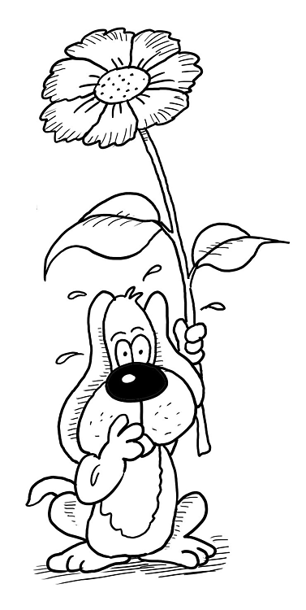

J’apprends à utiliser le vocabulaire des solides.

solide

Un est un objet que l’on peut prendre en main ou peser.

solides

Chez les ,il existe 2 familles :

non convexes

les (qui ont des parties rentrantes.)

convexes

les (qui n’ont pas de parties rentrantes)

convexes

La famille des solides se divise en …. groupes :

non polyèdres

Les (qui ont au moins une face arrondie)

polyèdres

Les (qui n’ont pas de faces arrondies)

J’apprends à utiliser le vocabulaire des solides.

Un est un objet que l’on peut prendre en main ou peser.

Chez les ,il existe 2 familles :

les (qui ont des parties rentrantes.)

les (qui n’ont pas de parties rentrantes)

La famille des solides se divise en …. groupes :

Les (qui ont au moins une face arrondie)

Les (qui n’ont pas de faces arrondies)

|  |  |  |
| --- | --- | --- |
| SOLIDE | SOLIDES | POLYÈDRES |
| CONVEXES | NON CONVEXES | CONVEXES |
| NON POLYÈDRES | SOLIDE | SOLIDES |
| POLYÈDRES | CONVEXES | NON CONVEXES |
| CONVEXES | NON POLYÈDRES | NON POLYÈDRES |
| SOLIDE | SOLIDES | POLYÈDRES |
| CONVEXES | NON CONVEXES | CONVEXES |
| SOLIDE | SOLIDES | POLYÈDRES |
| CONVEXES | NON CONVEXES | CONVEXES |
| NON POLYÈDRES | SOLIDE | SOLIDES |
| POLYÈDRES | CONVEXES | NON CONVEXES |
| CONVEXES | NON POLYÈDRES | NON POLYÈDRES |
| SOLIDE | SOLIDES | POLYÈDRES |
| CONVEXES | NON CONVEXES | CONVEXES |
| SOLIDE | SOLIDES | POLYÈDRES |
| CONVEXES | NON CONVEXES | CONVEXES |
| NON POLYÈDRES | SOLIDE | SOLIDES |
| POLYÈDRES | CONVEXES | NON CONVEXES |
| CONVEXES | NON POLYÈDRES | NON POLYÈDRES |
| SOLIDE | SOLIDES | POLYÈDRES |
| CONVEXES | NON CONVEXES | CONVEXES |

J’apprends à utiliser le vocabulaire des solides.

|  |  |  |
| --- | --- | --- |
| Les solides (je peux le prendre en main, le peser) | | |
| Non convexes (qui ont des parties rentrantes.) | Convexes (qui n’ont pas de parties rentrantes.) | |
|  | Non polyèdres  Qui possèdent au moins une face arrondie. | Polyèdres  Qui ne possèdent pas de faces arrondies. |
| sphèreb[http://tbn0.google.com/images?q=tbn:4w9QvHV_1LITfM:http://upload.wikimedia.org/wikipedia/commons/thumb/7/75/Cone_(geometry).svg/150px-Cone_(geometry).svg.png](http://images.google.be/imgres?imgurl=http://upload.wikimedia.org/wikipedia/commons/thumb/7/75/Cone_(geometry).svg/150px-Cone_(geometry).svg.png&imgrefurl=http://fr.wikipedia.org/wiki/Solide_usuel&h=269&w=150&sz=5&hl=fr&start=277&usg=__8gXJPg3NYcOCxiz5I0mJGjSL6Ro=&tbnid=4w9QvHV_1LITfM:&tbnh=113&tbnw=63&prev=/images?q=solide+formes+g%C3%A9om%C3%A9trie&start=270&gbv=2&ndsp=18&hl=fr&sa=N) |  |

|  |  |  |  |  |
| --- | --- | --- | --- | --- |
| b |  |  |  |  |
|  |  |  |  |  |
|  |  | sphère | [http://tbn0.google.com/images?q=tbn:4w9QvHV_1LITfM:http://upload.wikimedia.org/wikipedia/commons/thumb/7/75/Cone_(geometry).svg/150px-Cone_(geometry).svg.png](http://images.google.be/imgres?imgurl=http://upload.wikimedia.org/wikipedia/commons/thumb/7/75/Cone_(geometry).svg/150px-Cone_(geometry).svg.png&imgrefurl=http://fr.wikipedia.org/wiki/Solide_usuel&h=269&w=150&sz=5&hl=fr&start=277&usg=__8gXJPg3NYcOCxiz5I0mJGjSL6Ro=&tbnid=4w9QvHV_1LITfM:&tbnh=113&tbnw=63&prev=/images?q=solide+formes+g%C3%A9om%C3%A9trie&start=270&gbv=2&ndsp=18&hl=fr&sa=N) |  |

J’apprends à utiliser le vocabulaire des solides.

|  |  |  |
| --- | --- | --- |
| Les solides (je peux le prendre en main, le peser) | | |
| Non convexes (qui ont des parties rentrantes.) | Convexes (qui n’ont pas de parties rentrantes.) | |
|  | Non polyèdres  Qui possèdent au moins une face arrondie. | Polyèdres  Qui ne possèdent pas de faces arrondies. |
|  |  |

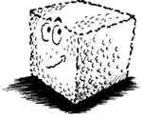

GEOMETRIE …

volume faces

**Un solide** : c’est un ……………………….. qui possède plusieurs ………………qui peuvent être planes ou courbes.

**Définitions :** Numéroter les faces, tracer de différentes couleurs les arêtes et marquer les sommets

|  |  |  |
| --- | --- | --- |
| La face | L’arête | Le sommet |
| C’est la surface courbe ou place d’un objet.  http://aschorgen.9online.fr/Mes%20images/prisme%20droit%20base%20rectangle_fichiers/image002.jpg | C’est le côté commun des deux faces.  http://aschorgen.9online.fr/Mes%20images/prisme%20droit%20base%20carré_fichiers/image002.jpg | C’est le point de rencontre entre au moins 3 arêtes (le coin)  http://aschorgen.9online.fr/Mes%20images/prisme%20parallelogramme_fichiers/image002.jpg |

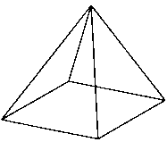**Qui suis-je ?**

# Le cube le pavé la pyramide la sphère le tétraèdre

* Je n’ai qu’une seule face courbe. Je suis …………………………………………………………….
* J’ai 6 faces rectangulaires. Parfois, de 4 faces rectangulaires et 2 faces carrées. J’ai 8 sommets et 12 arêtes. Je suis ……………………………………………….
* J’ai 4 faces triangulaires, 4 sommets et 6 arêtes. Je suis ……………………………..

………………………………………

* J’ai 6 faces carrées, 8 sommets et 12 arêtes. Je suis …………………………………...
* J’ai 5 faces dont 4 triangulaires et 1 carrée (base). Je possède 5 sommets et 9 arêtes. Je suis ……………………………………………………….

# **Géométrie : polyèdres et non-polyèdres : évaluation**

1. 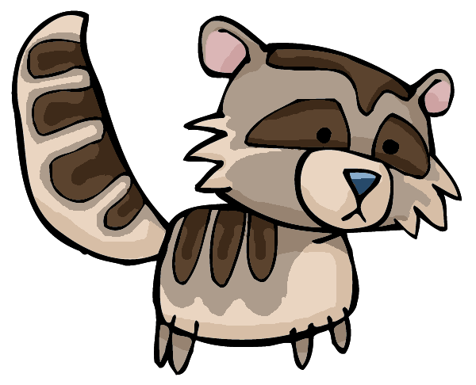Colorie les polyèdres en bleu



**A**

**D**

**B**

**C**

**E**



1. Complète les phrases suivantes

Un polyèdre est un solide qui………………………………………………..

Un non-polyèdre est un solide qui……………………………………………..